DETERMINACIÓN DEL DESARROLLO PROFESIONAL DE LOS CONTADORES PUBLICOS EGRESADOS DEL ITFIP Y SU RESPONSABILIDAD ÉTICA.

NATALIA JIMENA CÁRDENAS VELÁSQUEZ
DANIEL EDUARDO MANJARRÉS SANDOVAL

INSTITUTO TOLIMENSE DE FORMACIÓN TÉCNICA PROFESIONAL (ITFIP)
FACULTAD DE ECONOMÍA ADMINISTRACIÓN Y CONTADURÍA
CONTADURÍA PÚBLICA
ESPINAL-TOLIMA
2018
DETERMINACIÓN DEL DESARROLLO PROFESIONAL DE LOS CONTADORES PUBLICOS EGRESADOS DEL ITFIP Y SU RESPONSABILIDAD ÉTICA.

NATALIA JIMENA CÁRDENAS VELÁSQUEZ
DANIEL EDUARDO MANJARRÉS SANDOVAL
Trabajo de grado en la modalidad de proyecto de investigación para optar por el título de profesional en Contaduría Pública
FANNY LEIVA ARDILA
ELIZABETH PALMA CARDOSO
Docentes
INSTITUTO TOLIMENSE DE FORMACIÓN TÉCNICA PROFESIONAL (ITFIP)
FACULTAD DE ECONOMÍA ADMINISTRACIÓN Y CONTADURÍA
CONTADURÍA PÚBLICA
ESPINAL-TOLIMA
2018
Dedicatoria

Queremos dedicar este proyecto y el reconocimiento que gracias a él se nos otorgue, en primer lugar, a Dios por darnos la oportunidad de llevar a cabo su culminación y alcanzar los objetivos en él propuesto.
A nuestros padres y familiares, que desde el inicio nos brindaron el apoyo necesario durante cada etapa de este proceso, además de ser nuestra principal fuente de motivación.
A nuestros docentes, compañeros, amigos y demás personas cuya contribución en nuestras vidas de una u otra forma nos impulsó a alcanzar esta meta.

Natalia Jimena Cárdenas Velásquez
Daniel Eduardo Manjarrés Sandoval

Agradecimientos

En primer lugar agradecemos a Dios porque a pesar de las dificultades siempre nos ha dado la fuerza para seguir adelante. A nuestras familias por su comprensión y ayuda, y a nuestros docentes que nos guiaron y nos brindaron las herramientas necesarias para desarrollar adecuadamente este trabajo.
Además, queremos agradecer a cada una de las personas que han participado y apoyado directa y/o indirectamente nuestro propósito.

Natalia Jimena Cárdenas Velásquez
Daniel Eduardo Manjarrés Sandoval

Tabla de contenido

Resumen…………………………………………………………………….…………………..11
Abstract………...………………………………………………………………………………..12
1. Introducción 13
2. Marco general de la investigación 14
2.1. Título del Proyecto 14
2.2. Pregunta de investigación 14
2.3. Planteamiento del problema 14
2.4. Formulación del problema 15
3. Justificación 16
4. Objetivos 18
4.1 Objetivo general 18
4.2 Objetivos específicos. 18
4.3 Hipótesis 18
5. Antecedentes 19
5.1. Reseña histórica del ITFIP 19
5.2. Generalidades del ITFIP 20
5.3. Antecedentes del programa académico 21
5.4. Información académica del programa Contaduría Pública 25
6. Marco de referencia 28
6.1. Marco teórico 28
6.2. Marco legal 30
6.2.1. Ley 43 de 1990 30
6.2.2. La Junta Central de Contadores y sus funciones. 38
6.3. Marco conceptual 41
7. Diseño metodológico 42
7.1. Tipo de investigación 42
7.2. Método de Investigación 42
7.3. Técnica de Investigación 42
7.4. Población y muestra 43
8. Resultados 44
9. Conclusiones 58
10. Recomendaciones 60
11. Bibliografía 61

Lista de tablas

Tabla N° 1. ¿Cuál fue la motivación Para elegir la Profesión?.....................................................44
Tabla N° 2. ¿El cargo que desempeña en sus labores diarias, es acorde a su perfil ocupacional como Contador Público?................................................................................................................46
Tabla N° 3. ¿Cuánto tiempo demoró en conseguir la Tarjeta profesional?..................................47
Tabla N° 4. ¿Cuál es el nivel salarial que recibe en el momento?................................................48
Tabla N° 5. ¿Cree que el salario que recibe es el adecuado, para la labor que desempeña?.......50
Tabla N° 6. ¿Está a gusto o conforme con la labor que desempeña?............................................51
Tabla N° 7. ¿Cuáles son las actitudes que debe poseer un contador Público?.................................52
Tabla N° 8. ¿Conoce los principios éticos declarados en la ley 43 de 1990?................................54
Tabla N° 9. ¿Conoce los agravantes e implicaciones jurídicas que enfrentaría si incumple los principios éticos?...........................................................................................................................55
Tabla N° 10. ¿Se ha sentido presionado para atentar contra los principios éticos?.......................56
Tabla N° 11. ¿Cuál es el principio más vulnerado?.......................................................................57
Tabla N° 12. ¿Considera que ha realizado su trabajo sin vulnerar el código de ética...................58
Tabla N° 13. ¿Cumple sus funciones laborales con responsabilidad y eficacia?..........................59
Tabla N° 14. ¿Se ha visto obligado a modificar la contabilidad de la empresa donde labora?.....60

Lista de figuras

Figura N° 1. ¿Cuál fue la motivación Para elegir la Profesión?....................................................45
Figura N° 2. ¿El cargo que desempeña en sus labores diarias, es acorde a su perfil ocupacional como Contador Público?................................................................................................................46
Figura N° 3. ¿Cuánto tiempo demoró en conseguir la Tarjeta Profesional?................................47
Figura N° 4. ¿Cuál es el nivel salarial que recibe en el momento?...............................................49
Figura N° 5. ¿Cree que el salario que recibe es el adecuado, para la labor que desempeña?.....50
Figura N° 6. ¿Está a gusto o conforme con la labor que desempeña?..........................................52
Figura N° 7. ¿Cuáles son las actitudes que debe poseer un contador Público?..............................53
Tabla N° 8. ¿Conoce los principios éticos declarados en la ley 43 de 1990?................................54
Figura N° 9. ¿Conoce los agravantes e implicaciones jurídicas que enfrentaría si incumple los principios éticos?...........................................................................................................................55
Figura N° 10. ¿Se ha sentido presionado para atentar contra los principios éticos?.....................56
Figura N° 11. ¿Cuál es el principio más vulnerado?.....................................................................57
Figura N° 12. ¿Considera que ha realizado su trabajo sin vulnerar el código de ética?................58
Figura N° 13. ¿Cumple sus funciones laborales con responsabilidad y eficacia?........................59
Figura N° 14. ¿Se ha visto obligado a modificar la contabilidad de la empresa donde labora?....60

Resumen

Este proyecto tiene como fin, determinar la eficacia del desarrollo profesional y la responsabilidad ética de la población de contadores públicos egresados de la Institución de Educación Superior ITFIP. La metodología empleada consistió inicialmente en realizar un reconocimiento bibliográfico a los contextos que participan en la formación y desempeño ético profesional de un contador; seguidamente se realiza una encuesta a doscientos trece (213) egresados del programa en mención, comprobando que gran parte de esta población desempeña sus labores de acuerdo a los principios éticos declarados por ley.
Del mismo modo se realizaron unas entrevistas presenciales a diferentes empresas del municipio, en las cuales laboran algunos de estos profesionales, con el fin de recibir un concepto preciso y concreto por parte de los jefes inmediatos de estos exalumnos, quienes ratificaron que los Contadores egresados de la Institución desarrollan su trabajo de una manera correcta y responsable. Finalmente, al culminar el proceso investigativo, se encontró que, el efecto del desarrollo profesional del programa de Contaduría Pública del ITFIP en un entorno laboral es positivo; puesto que la Institución encamina a sus estudiantes desde del inicio de su programa académico a actuar bajo el principio fundamental de la ética profesional.
Palabras Claves:
Contador Público, Desarrollo Profesional, Egresados, Ética

Abstract

The purpose of this project is to determine the effectiveness of professional development and the ethical responsibility of the population of public accountants graduated from the ITFIP Higher Education Institution. The methodology used consisted initially in carrying out a bibliographic recognition of the contexts that participate in the training and professional ethical performance of an accountant; then a survey is conducted to two hundred thirteen (213) graduates of the program in question, proving that a large part of this population performs its work according to the ethical principles declared by law.

In the same way, several face-to-face interviews were conducted with different companies of the municipality, in which some of these professionals work, in order to receive a precise and concrete concept from the immediate superiors of these alumni, who ratified that the Accountants graduated from the Institution develop their work in a correct and responsible manner. Finally, at the end of the research process, it was found that the effect of the professional development of the ITFIP's Public Accounting program in a work environment is positive; since the Institution directs its students from the beginning of their academic program to act under the fundamental principle of professional ethics.

Keywords:

Public Accountant, Professional Development, Graduates, Ethics.

1. Introducción

En Colombia el Contador Público es una figura altamente representativa por lo que implica ejercer esta profesión en cualquiera de los sectores económicos de la nación, ya que esta profesión debe dar veracidad, resaltar y fundamentar cada uno de los procesos que realiza una entidad independiente de su actividad, la revisoría, la fundamentación tributaria, el aseguramiento de la información financiera y el registro contable son labores que esencialmente debe realizar un contador, pero es indispensable analizar con que transparencia realiza dichas actividades, es justamente la dirección que toma este proyecto, ya que es necesario identificar y sintetizar como es el desarrollo de sus funciones y si cumplen con los principios éticos
Por lo anterior, se realiza la presente investigación a los egresados de Contaduría Pública del ITFIP, en relación a la ética profesional que deben desempeñar durante toda su trayectoria laboral, para aprender a resolver, afrontar, evaluar, dirigir y todas aquellas obligaciones y responsabilidades que se adquieren al convertirse en un profesional del área contable. Por eso es necesario estudiar las virtudes y cualidades de una profesión tan importante para la sociedad, por lo cual una de las principales características con la que debe graduarse un contador es la de conocer los lineamientos legales que lo van a direccionar a tener un mejor desempeño en el área de trabajo.

2. Marco general de la investigación

2.1. Título del Proyecto
Determinación del desarrollo profesional de los Contadores Públicos egresados del ITFIP y su responsabilidad ética.

2.2. Pregunta de investigación
¿Cuál es el desarrollo profesional de los Contadores Públicos egresados del ITFIP y su responsabilidad ética?

2.3. Planteamiento del problema
Es indudable que en todo el mundo, el profesional contable está expuesto a la manipulación y fraude bajo la apariencia del bien estar de las empresas, donde lo que realmente importa es lograr beneficios sin tener en cuenta las normas éticas y morales de la persona que ha sido contratada y de la empresa contrate, que debería ser ejemplo de responsabilidad ante una sociedad susceptible a la corrupción.
Se hace necesario conocer y analizar las causas, ámbitos y roles que participan en el ejercicio de la actividad de un contador público egresado de la institución de educación superior “ITFIP” del municipio del Espinal y aún más importante las consecuencias que generan los conflictos o implicaciones jurídicas que deben enfrentar los Contadores Públicos por atentar contra las políticas éticas que legalmente comprometen en mayor porcentaje a quien tiene la responsabilidad fiscal de dar veracidad ante las autoridades gubernamentales y privadas que las actividades, procesos o procedimientos de las entidades están siendo llevadas a cabo de acuerdo a la ley. Además, todo esto permitirá conocer la percepción de su desempeño en el ámbito laboral.

2.4. Formulación del problema
Según Carlos (2004). “En años recientes se han presentado numerosos casos de fraude contable, crisis ética y de confianza nunca antes vista en el ejercicio profesional de los contadores, quienes han sido seriamente cuestionados, debiendo responder por infinitas y novedosas maneras de defraudar, dado el uso impropio de la información financiera y contable. Colombia no ha sido ajena a dicha problemática y, en ese sentido, se hace necesario un análisis con el cual se evalúen los puntos críticos que caracterizan o diagnostiquen esta situación y generen reflexiones sobre el tema”, es por esta razón que surge el siguiente interrogante ¿Cuál es el desarrollo profesional de los Contadores Públicos egresados del ITFIP y su responsabilidad ética?

- Justificación

Matus (2003) plantea que “Las empresas del mundo entero se ven abocadas a tomar decisiones que implican consecuencias sociales y requieren tener en cuenta la ética en el ámbito de los negocios. La mayoría de veces las decisiones presentan disyuntivas morales sutiles y generan dilemas éticos difíciles de enfrentar".
Esto permite identificar que en la labor empresarial es fundamental reconocer cuales son los valores éticos que la empresa y los funcionaros que participan en su actividad deben sostener.
En este país se deben generar estudios e investigaciones de la ética laboral en las diferentes profesiones y en el ejercicio de sus quehaceres, independientemente de cual sea esa labor, pues en los últimos años se han presentado varios hechos económicos y sociales fundamentales que han afectado en gran medida a la sociedad colombiana por falta de responsabilidad ética en las actividades que realizan algunos profesionales.
La postura actual refleja una gran preocupación por las personas y grupos debido a que se presenten cambios transcendentales en las organizaciones que les permitan convertirse en sistemas de alta permanencia o de largo plazo; la innovación tecnológica y la presión personal de cada ciudadano para lograr un éxito rápido y fácil, crean cada día problemas éticos en el campo económico.
Un ingrediente fundamental en la toma de decisiones es el Contador Público pues su profesión dignamente llevada y bien representada constituye una garantía del manejo ético y óptimo en los negocios; la transparencia de la empresa debe ser reflejada en los estados financieros y contables, en los informes fiscales y en el manejo de los dineros; por tal razón, y por todo lo anterior, es interesante investigar si los Contadores Públicos egresados de la Institución de Educación Superior “ITFIP” que realizan su actividad profesional en empresas privadas o públicas del municipio de Espinal, ponen en práctica sus políticas éticas en el desarrollo de sus funciones, además se debe analizar su conocimiento en este tema y obtener una auto evaluación sobre su propio desempeño en este campo.

- Objetivos

  - Objetivo general
Determinar el desarrollo profesional de los contadores públicos egresados del ITFIP y su comportamiento ético en el desempeño de su profesión.

  - Objetivos específicos.
- Identificar el campo ocupacional del Contador Público.
- Analizar el comportamiento del contador público, en el entorno laboral durante el desarrollo de sus funciones.
- Identificar las condiciones salariales y de ingresos percibidos por el Contador Público egresado del ITFIP en el ejercicio de su actividad
- Describir la percepción que tienen los contadores públicos egresados de la institución sobre la ética en su desarrollo profesional.
  - Hipótesis
La formación en el desarrollo profesional brindada por el programa de Contaduría Pública de la Institución de Educación Superior ITFIP, ha influido de manera positiva en la actuación de los egresados frente a las circunstancias éticas y laborales que se le han presentado en el entorno laboral.

- Antecedentes

  - Reseña histórica del ITFIP

El Instituto Tolimense de Formación Técnica Profesional ITFIP fue creado mediante el Decreto No. 3462 de diciembre 24 de 1.980 expedido por el Ministerio de Educación Nacional.
En cumplimiento de la Ley 24 de 1.988 se organiza como un establecimiento público del orden nacional denominado: Instituto Tolimense de Formación Técnica Profesional “ITFIP” adscrito al Ministerio de Educación Nacional como Establecimiento de Educación Superior de carácter Técnico Profesional.
Redefinido por ciclos propedéuticos mediante Resolución No.1895 del 17 de abril de 2007 de conformidad como lo establece la Ley 749 del 2002.
Obtuvo los Registros Calificados para los programas profesionales universitarios en Administración de Empresas, Administración Agropecuaria y Contaduría Pública en el 2008 y en el 2012 se obtuvo los Registros Calificados para ofertar Ingeniería Electrónica, Ingeniería Civil e Ingeniería de sistemas (por ciclos propedéuticos).
En enero de 2010 como reconocimiento a la gestión pública fue certificada bajo las normas de Calidad ISO 9001:2008, IQNET y NTCGP 1000: 2009. El 27 de febrero de 2012 se realizó la auditoria de seguimiento con excelentes resultados (cero hallazgos).
En Noviembre del 2012, se obtuvo la renovación de la certificación bajo las normas de Calidad ISO 9001:2008, IQNET y NTCGP 1000: 2009.”
  - Generalidades del ITFIP
Misión
El ITFIP como Institución de Educación Superior, forma integralmente al ser humano por competencias a través de programas académicos y servicios para generar, transformar, aplicar y difundir conocimientos y tecnologías en la solución a necesidades del entorno regional y nacional.
Visión
Al 2019 el ITFIP será una institución universitaria que forme con calidad, responsabilidad social y ambiental, mediante programas académicos acreditados de alta calidad, dándole oportunidad a la sociedad que genere un proyecto de vida que transforme su entorno y contribuya al desarrollo regional y nacional en un contexto internacional.
Objetivos
- Incrementar la cobertura académica a través de la ampliación de la oferta de programas académicos pertinentes, currículos dinámicos y mejoramiento de las competencias de docentes con el fin de fortalecer la autoevaluación como proceso inherente a la acreditación institucional y aseguramiento de la calidad.

- Consolidar el proceso de investigación en docentes y estudiantes a través de estrategias que permitan la creación, difusión y aplicación de conocimiento en las diferentes áreas del saber; con el objeto de aplicar los resultados en la dinámica académica, regional y diferentes grupos de interés gubernamental y privado.
- Ampliar la proyección nacional e internacional del ITFIP mediante el establecimiento de alianzas y desarrollo de estrategias de interacción, con el fin de promover convenios con otras universidades y organismos internacionales que faciliten el financiamiento de proyectos o programas de formación, pasantías y movilidad para la comunidad académica.

- Mejorar la calidad de vida y generar un ambiente óptimo de bienestar para estudiantes, egresados, funcionarios docentes y administrativos con el fin de fortalecer el sentido de pertenencia y la formación integral dentro del marco de los principios y valores institucionales.

- Fortalecer el proceso de mejoramiento de la gestión institucional e interacción de procesos, con el fin de mantener la eficacia, eficiencia y efectividad en las actuaciones internas y externas de la institución.

  - Antecedentes del programa académico
El programa inicio labores académicas respaldado con el decreto 278 de 1981 bajo el nombre de TÉCNICA DE ADMINISTRACIÓN DE COSTOS Y AUDITORÍA.
La comisión evaluadora del ICFES sugiere a la Institución, ajustar la denominación del programa atendiendo a los cambios realizados a la justificación, para que estuviera más enfocada a una connotación realista del entorno.
Es así como en reunión del 03 de octubre de 1986, los integrantes del comité rectoral recomendaron adoptar como nueva denominación del programa TÉCNICA EN COSTOS Y AUDITORÍA en reemplazo de Técnica en Administración de Costos y Auditoria.
El 7 de octubre de 1986, según la resolución rectoral 0146; se modificó la denominación del programa de Técnica De Administración De Costos Y Auditoría por Técnica en Costos y Auditoría.
Analizando cuidadosamente la definición de la carrera se decide suprimir la palabra Administración, del nombre del programa, por cuanto no se busca formar administradores sino técnicos en costos y auditoria; por otro lado dentro del currículo de la carrera solo hay una asignatura que tiene relación directa con el campo de la Administración mientras la mayor parte se orienta hacia el campo contable.
A partir del mes de octubre, se da inicio a las labores académicas bajo la nueva denominación del programa de TÉCNICA EN COSTOS Y AUDITORÍA, como actividad académica superior a nivel intermedio profesional; siendo una carrera ubicada dentro del área de las ciencias contables que proporciona conocimientos técnicos, habilidades y destrezas para el desempeño de funciones de preparación de estados financieros, de establecimiento de sistemas de control, de cálculo de costos de producción, de interpretación de balances y estados de resultados, de formulación de políticas de precios, de elaboración y control de presupuestos, de preparación de informes tributarios y de análisis contable y teneduría de libros.
Igualmente, así como fue necesario el cambio de denominación del programa, se hizo indispensable el cambio de la unidad de Educación a unidad de Ciencias Contables.
En lo que respecta al programa de costos y auditoría, su orientación sus objetivos, el plan de estudios y el perfil profesional y ocupacional hacen incongruente el nombre de Unidad de ciencias de la Educación con el contenido del programa, por cuanto de ninguna manera se pretende formar personal para el ejercicio de la docencia sino técnicos que se desempeñen en el área contable.
Por tanto fue necesario modificar el nombre de la Unidad de Educación por el de Unidad de Ciencias Contables.
El perfil profesional del programa TÉCNICA DE COSTOS Y AUDITORÍA, pretende que el técnico en costos y Auditoria, debe egresar con las siguientes características que lo hacen capaz de desenvolverse en campo contable y financiero.
Para el año 2004, el programa se vio nuevamente en la necesidad de cambiar la denominación en razón a los cambios económicos presentados en el país, puesto que se demandaba profesionales con la capacidad de manejar la información financiera y a la vez tuvieran la capacidad de administrar.
Es así que se cambió la denominación de TÉCNICAS EN COSTOS Y AUDITORÍA por TÉCNICO PROFESIONAL EN ADMINISTRACIÓN DE COSTOS Y AUDITORÍA. Desde ese entonces fue y sigue siendo una respuesta positiva a las necesidades y sugerencias planteadas por los sectores económicos de la región y del País, en referencia a la formación de Técnicos profesionales en el área de controles contables y administración de costos y auditoria.
El programa de Técnico profesional en Administración de costos y Auditoría continua con el mismo nombre hasta el año 2012, cuando bajo la Resolución M.E.N No 5443 del 18 de Mayo de 2012 se denomina TÉCNICOS PROFESIONAL EN CONTABILIDAD, COSTOS Y AUDITORÍA.
La ley 749 de 19 de julio de 2002 por la cual se organiza el servicio público de la educación superior en las modalidades de formación técnica profesional y tecnológica, la cual permite que instituciones que ofrecen educación técnica profesional y tecnología, puedan ofertar programas a nivel profesional universitario mediante la modalidad de ciclos propedéuticos. Para tal propósito las instituciones deben estar debidamente autorizadas mediante el proceso de redefinición institucional.
Es así como el ITFIP inicia el alistamiento de la información para esta redefinición y mediante resolución 1895 del 17 abril de 2007 se redefine para poder ofrecer programas a nivel profesional mediante la modalidad de ciclos propedéuticos.
Mediante la Resolución M.E.N No 5580 del 29 de Agosto de 2008, nos asignan el registró calificado para ofrecer el programa Tecnología en sistemas contables y financieros. Igualmente para esa misma fecha mediante resolución 5597 fue asignado el registro calificado para el programa profesional universitario en Contaduría Pública.

  - Información académica del programa Contaduría Pública
Misión
El programa de Contaduría Pública por ciclos propedéuticos promueve la formación de profesionales fundamentados en las normas internacionales de la ética, la responsabilidad social y ambiental, que los faculta para el ejercicio de la práctica contable y financiera en un mundo globalizado; y que desde la perspectiva de la investigación, la técnica, la tecnología y el desarrollo creativo del talento humano, responda a las necesidades de los sectores económicos y sociales de la región y el país.
Visión
Para el año 2019, el programa de Contaduría Pública por ciclos propedéuticos, será reconocido por su consolidación en los procesos de investigación y la formación de profesionales; que además de ser competentes en su área específica, sean creadores y líderes de organizaciones; caracterizados por sus valores y principios éticos, responsabilidad social y ambiental; acorde a las exigencias de una sociedad globalizada.
Perfil Profesional
El profesional de Contaduría Pública del ITFIP, por su formación integral está en capacidad de diagnosticar la situación contable, financiera, presupuestal y de control de cualquier tipo de organización; formular y desarrollar estrategias para reorientar los procesos, buscando maximizar la productividad y competitividad, bajo esquemas de aseguramiento de la calidad de la información, con sentido ético y de responsabilidad social empresarial, acorde a las normas internacionales de contabilidad y de regulación vigentes en Colombia.
Perfil Ocupacional
El profesional de la Contaduría Pública está en la capacidad de desempeñarse:
Área Financiera
- Gerente de Costos y gestión
- Gerente financiero
- Gerente de contabilidad
- Gerente de impuestos
- Gerente de presupuestos
Área de Control
- Revisoría fiscal
- Auditor interno y externo
- Director de Contraloría
- Director de control interno
- Director de Auditoria y aseguramiento de la información

Área Administrativa
- Empresario independiente
- Consultor empresarial
- Gerente administrativo
- Director o gerente en las áreas de contabilidad, presupuesto y finanzas públicas.
- Marco de referencia

  - Marco teórico
Según Ferrer & Araujo (2008), “la perspectiva sobre el desarrollo y la ética de la contaduría pública hablan sobre la Responsabilidad Social de la Universidad y su rol en la formación ética del funcionario público, la cual, debe estar enfocada en formar ciudadanos capaces de construir sociedades justas, basadas en la solidaridad, en el respeto de los derechos humanos y comprometidas con la mejora de la calidad de vida de las personas que la conforman”, así que es fundamental que la Institución de Educación Superior ITFIP se destaque por formar profesionales íntegros que le sirvan a la sociedad, que realicen su trabajo de una manera transparente y eso se va inculcando durante todo el proceso de formación, desde que inician sus estudios hasta la culminación de los mismos.
Así mismo, Gonzalo & Garvey (2007), exponen que “ la formación contable, debe contar con elementos fundamentales como la ética, debido a la influencia que tiene esta categoría, en el desempeño empresarial de los profesionales y en su responsabilidad para emitir estados financieros altamente confiables. Para plantear lo anterior, los autores desarrollan propuestas en torno a aspectos formativos, los cuales, están directamente relacionados con la academia, y desde el punto de vista práctico, que se refiere al desempeño empresarial y al ejercicio profesional, por medio del análisis de diferentes sucesos y escándalos financieros que han involucrado al contador”. Es por esta razón que en este trabajo se estudian los diferentes comportamientos de los egresados de la Institución; se conoce la responsabilidad que tiene el contador frente a las distintas áreas en las que se puede desempeñar y las sanciones disciplinarias que les puede acarrear no cumplir con ellas de una manera ética y real.
Torres (2002), afirma que “el Contador Público tiene una responsabilidad ética con sigo mismo, con la profesión, con los colegas y con la sociedad; así que, no debe dejarse maniatar por los dueños, los accionistas y acreedores de la empresa en donde estén realizando su labor, solo el Contador sabe el problema que corre si acepta las decisiones administrativas que de alguna manera tiene influencia en la información que este presenta”. Por medio de este trabajo se da a conocer lo importante que es que los estudiantes de contaduría del ITFIP tengan claro los agravantes jurídicos que puede conllevar realizar su trabajo en contra de la normativa que los rige.
Según Arias (2001) “poco a poco la contabilidad ha evolucionado dando gran importancia a esta profesión, buscado interiorizar en el concepto contabilidad como ciencia, se empieza con la ética profesional que es una de las bases más importantes que conlleva a la investigación y profundización de los conocimientos científicos para buscar no solo la utilidad sino el beneficio verdadero, que nos sirva para la toma de decisiones, sin dejar a un lado la responsabilidad y el compromiso social; por ello se enfoca la teoría contable a nivel global, geográfico y geológico”. Por esta razón se espera que la Institución se diferencie de las demás por formar profesionales que realizan su trabajo teniendo en cuenta la normatividad a la que deben acogerse y la responsabilidad que sobre ellos recae.

  - Marco legal
    - Ley 43 de 1990
“En Colombia el ejercicio del Contador Público está fundamentado en la Ley 43 de 1990, capítulo IV y el título I”.
Artículo 35. “Las siguientes declaraciones de principios constituyen el fundamento esencial para el desarrollo de las normas sobre ética de la Contaduría Pública:
La Contaduría Pública es una profesión que tiene como fin satisfacer necesidades de la sociedad, mediante la medición, evaluación, ordenamiento, análisis e interpretación de la información financiera de las empresas o los individuos y la preparación de informes sobre la correspondiente situación financiera, sobre los cuales se basan las decisiones de los empresarios, inversionistas, acreedores, demás terceros interesados y el Estado acerca del futuro de dichos entes económicos. El Contador Público como depositario de la confianza pública, da fe pública cuando con su firma y número de tarjeta profesional suscribe un documento en que certifique sobre determinados hechos económicos. Esta certificación, hará parte integral de lo examinado”. (Ley 43 de 1990).
“El Contador Público, sea en la actividad pública o privada es un factor de activa y directa intervención en la vida de los organismos públicos y privados. Su obligación es velar por los intereses económicos de la comunidad, entendiéndose por ésta no solamente a las personas naturales o jurídicas vinculadas directamente a la empresa sino a la sociedad en general, y naturalmente, el Estado”.(Ley 43 de 1990).
“La conciencia moral, la aptitud profesional y la independencia mental constituye su esencia espiritual. El ejercicio de la Contaduría Pública implica una función social especialmente a través de la fe pública que se otorga en beneficio del orden y la seguridad en las relaciones económicas entre el Estado y los particulares, o de éstos entre sí”. (Ley 43 de 1990).
En el Artículo 36 “se declaran los principios que constituyen fundamento para el desarrollo de las normas sobre ética del Contador Público”. (Ley 43 de 1990).
En el Artículo 37. “En consecuencia, el Contador Público debe considerar y estudiar al usuario de sus servicios como ente económico separado que es, relacionarlo con las circunstancias particulares de su actividad, sean éstas internas o externas, con el fin de aplicar, en cada caso, las técnicas y métodos más adecuados para el tipo de ente económico y la clase de trabajo que se le ha encomendado, observando en todos los casos, los siguientes principios básicos de ética profesional: (Ley 43 de 1990).
- Integridad.
- Objetividad.
- Independencia.
- Responsabilidad.
- Confidencialidad.
- Observaciones de las disposiciones normativas.
- Competencia y actualización profesional.
- Difusión y colaboración
- Respeto entre colegas.
- Conducta ética.
“Los anteriores principios básicos deberán ser aplicados por el Contador Público tanto en el trabajo más sencillo como en el más complejo, sin ninguna excepción. De esta manera, contribuirá al desarrollo de la Contaduría Pública a través de la práctica cotidiana de su profesión. Los principios de ética anteriormente enunciados son aplicables a todo Contador Público por el solo hecho de serlo, sin importar la índole de su actividad o la especialidad que cultive, tanto en el ejercicio independiente o cuando actúe como funcionario o empleado de instituciones públicas o privadas, en cuanto sea compatible con sus funciones”. (Ley 43 de 1990).
“La explicación de los principios básicos de ética profesional, es la siguiente:
Integridad.
“El Contador Público deberá mantener incólume su integridad moral, cualquiera que fuere el campo de su actuación en el ejercicio profesional. Conforme a esto, se espera de él rectitud probidad, honestidad, dignidad y sinceridad, en cualquier circunstancia. (Ley 43 de 1990).
Dentro de este mismo principio quedan comprendidos otros conceptos afines que, sin requerir una mención o reglamentación expresa, pueden tener relación con las normas de actuación profesional establecidas. Tales conceptos pudieran ser los de conciencia moral, lealtad en los distintos planos, veracidad como reflejo de una realidad incontrastable, justicia y equidad con apoyo en el derecho positivo”. (Ley 43 de 1990).

Objetividad.
“La objetividad representa ante todo imparcialidad y actuación sin perjuicios en todos los asuntos que corresponden al campo de acción profesional del Contador Público. Lo anterior es especialmente importante cuando se trata de certificar, dictaminar u opinar sobre los estados financieros de cualquier entidad. Esta cualidad va unida generalmente a los principios de integridad e independencia y suele comentarse conjuntamente con esto”. (Ley 43 de 1990).
Independencia.
“En el ejercicio profesional, el Contador Público deberá tener y demostrar absoluta independencia mental y de criterio con respecto a cualquier interés que pudiere considerarse incompatible con los principios de integridad y objetividad, con respecto a los cuales la independencia, por las características peculiares de la profesión contable, debe considerarse esencial y concomitante”. (Ley 43 de 1990).
Responsabilidad.
“Sin perjuicio de reconocer que la responsabilidad, como principio de la ética profesional, se encuentra implícitamente comprendida en todas y cada una de las normas de ética y reglas de conducta del Contador Público, es conveniente y justificada su mención expresa como principio para todos los niveles de la actividad contable. (Ley 43 de 1990).
En efecto, de ella fluye la necesidad de la sanción, cuyo reconocimiento en normas de ética, promueve la confianza de los usuarios de los servicios del Contador Público, compromete indiscutiblemente la capacidad calificada, requerida por el bien común de la profesión”. (Ley 43 de 1990).
Confidencialidad.
“La relación del Contador Público con el usuario de sus servicios es el elemento primordial en la práctica profesional. Para que dicha relación tenga pleno éxito debe fundarse en un compromiso responsable, leal y auténtico, el cual impone la más estricta reserva profesional”. (Ley 43 de 1990).
Observancia de las disposiciones normativas.
“Aparte tachado INEXEQUIBLE por la Corte Constitucional, mediante Sentencia C-530 del 10 de Mayo de 2000 El Contador Público deberá realizar su trabajo cumpliendo eficazmente las disposiciones profesionales promulgadas por el Estado aplicando los procedimientos adecuados debidamente establecidos. Además, deberá observar las recomendaciones recibidas de sus clientes o de los funcionarios competentes del ente que requiere sus servicios, siempre que éstos sean compatibles con los principios de integridad, objetividad e independencia, así como con los demás principios y normas de ética y reglas formales de conducta y actuación aplicables en las circunstancias”. (Ley 43 de 1990).
Competencia y actualización profesional.
“El Contador Público sólo deberá contratar trabajos para lo cual él o sus asociados o colaboradores cuenten con las capacidades e idoneidad necesaria para que los servicios comprometidos se realicen forma eficaz y satisfactoria. (Ley 43 de 1990).
Igualmente, el Contador Público, mientras se mantenga en ejercicio activo, deberá considerarse permanentemente obligado a actualizar los conocimientos necesarios para su actuación profesional y especialmente aquéllos requeridos por el bien común y los imperativos del progreso social y económico”. (Ley 43 de 1990).
Difusión y colaboración.
“El Contador Público tiene la obligación de contribuir, de acuerdo con sus posibilidades personales, al desarrollo, superación. y dignificación de la profesión, tanto a nivel institucional como en cualquier otro campo que, como los de la difusión o de la docencia, le sean asequibles. (Ley 43 de 1990).
Cuando quiera que sea llamado a dirigir instituciones para la enseñanza de la Contaduría Pública o a regentar cátedras en las mismas, se someterá a las normas legales y reglamentarias sobre la materia, así como a los principios y normas de la profesión y a la ética profesional. Este principio de colaboración constituye el imperativo social profesional”. (Ley 43 de 1990).
Respeto entre colegas.
“El Contador Público debe tener siempre presente que la sinceridad la buena fe y la lealtad para con sus colegas son condiciones básicas para el ejercicio libre y honesto de la profesión y para convivencia pacífica, amistosa y cordial de sus miembros”. (Ley 43 de 1990).

Conducta Ética.
“El Contador Público deberá abstenerse de realizar cualquier acto que pueda afectar negativamente la buena reputación o repercutir en alguna forma en descrédito de la profesión, tomando en cuenta que, por la función social que implica el ejercicio de su profesión, está obligado a sujetar su conducta pública y privada a los más elevados preceptos de la moral universal.” (Ley 43 de 1990).
En el Artículo 42. “Se fundamenta que el Contador Público se rehusará la prestación de sus servicios para actos que sean contrarios a la moral y a la ética o cuando existan condiciones que interfieran el libre y correcto ejercicio de su profesión.” (Ley 43 de 1990).
En el Artículo 43. “El Contador Público se excusará de aceptar o ejecutar trabajos para los cuales él o sus asociados no se consideren idóneos.” (Ley 43 de 1990).
En el Artículo 44. “El Contador Público podrá interrumpir la prestación de sus servicios en razón de los siguientes motivos: (Ley 43 de 1990).
a) Que el usuario del servicio reciba la atención de otros profesionales que excluya la suya.
b) Que el usuario del servicio incumpla con las obligaciones convenidas con el Contador Público.”
En el Artículo 45. “El Contador Público no expondrá al usuario de sus servicios a riesgos injustificados.” (Ley 43 de 1990).
En el Artículo 46. “Siendo la retribución económica de los servicios profesionales un derecho, el Contador Público fijará sus honorarios de conformidad con su capacidad científica y/o técnica y en relación con la importancia y circunstancias en cada uno de los casos que le corresponda cumplir, pero siempre previo acuerdo por escrito entre el Contador Público y el usuario.” (Ley 43 de 1990).
En el Artículo 47. “Se especifica que el Contador Público que hubiere actuado como funcionario del Estado y dentro de sus funciones oficiales hubiere propuesto, dictaminado o fallado en determinado asunto, no podrá recomendar o asesorar personalmente a favor o en contra de las partes interesadas en el mismo negocio. Esta prohibición se extiende por el término de seis (6) meses contados a partir de la fecha de su retiro del cargo.” (Ley 43 de 1990).
En el Artículo 48. “Se afirma que El Contador Público no podrá prestar servicios profesionales como asesor, empleado o contratista a personas naturales o jurídicas a quienes haya auditado o controlado en su carácter de funcionario público o de Revisor Fiscal. Esta prohibición se extiende por el término de un año contado a partir de la fecha de su retiro del cargo.” (Ley 43 de 1990).
En el Artículo 49. “Se afirma que el Contador Público que ejerza cualquiera de las funciones descritas en el artículo anterior, rehusará recomendar a las personas con las cuales hubiere intervenido, y no influirá para procurar que el caso sea resuelto favorable o desfavorablemente. Igualmente no podrá aceptar dádivas, gratificaciones o comisiones que puedan comprometer la equidad o independencia de sus actuaciones.” (Ley 43 de 1990).
En el Artículo 50. “se afirma que Cuando un Contador Público sea requerido para actuar como auditor externo, Revisor Fiscal, interventor de cuentas o árbitro en controversia de orden contable, se abstendrá de aceptar tal designación si tiene, con alguna de las partes, parentesco dentro del cuarto grado de consanguinidad, primero civil, segundo de afinidad o si median vínculos económicos, amistad íntima o enemistad grave, intereses comunes o cualquier otra circunstancia que pueda restarle independencia u objetividad a sus conceptos o actuaciones.” (Ley 43 de 1990).
“En Colombia se crea la Junta Central de Contadores, creada por medio del Decreto legislativo número 2373 de 1956, como el Tribunal disciplinario de la Contaduría Pública, como un organismo de inspección y vigilancia y se reglamenta el ejercicio de la profesión del Contador Público, que juzgara las faltas cometidas en el ejercicio de su profesión”,(Decreto legislativo número 2373 de 1956).

    - La Junta Central de Contadores y sus funciones.
En el Artículo 35. “La Junta Central de Contadores funcionará en la capital de la República, y estará integrada por cinco miembros, así: el Ministro de Educación Nacional o un delegado suyo; el Superintendente de Sociedades Anónimas o uno de los delegados que él designe; el Superintendente Bancario o uno de los delegados que él designe; un representante de los contadores públicos, con su suplente, y un representante de los contadores simplemente inscritos, con su suplente. Los dos últimos serán elegidos o designados para periodos de dos (2) años, y podrán ser reelegidos indefinidamente”. (Decreto legislativo número 2373 de 1956)
“La misma Junta Central, reglamentará con la aprobación del Ministerio de Educación, la forma de hacer la elección de los representantes de los contadores públicos y de los inscritos y sus suplentes.”(Decreto legislativo número 2373 de 1956).
“Para la integración inicial de la Junta Central, el Consejo de Administración del Instituto Nacional de Contadores indicado en el ordinal 3° del artículo 3° de este Decreto, hará la designación de los representantes de los contadores públicos y de los inscritos y de sus suplentes”. (Decreto legislativo número 2373 de 1956).
En el Artículo 36. “Se fundamenta que La Junta Central de Contadores tendrá el carácter de entidad disciplinaria, y actuará como agente del Gobierno en el ejercicio de las siguientes funciones:
- Decidir las solicitudes de inscripción o matricula de los aspirantes, con sujeción a este Decreto y a las leyes y reglamentaciones posteriores
- Autorizar, por medio de su Presidente, las inscripciones en el correspondiente libro de matrícula, lo mismo que los diplomas que se expidieren a los contadores matriculados y los certificados que éstos solicitaren para acreditar su condición de contadores matriculados
- Recibir, por medio de su Presidente, el juramento que han de prestar los licenciados o contadores sin título profesional
- Reglamentar los exámenes que han de presentar los candidatos o aspirantes, según lo previsto en este Decreto y en las leyes, lo mismo que la forma de establecer el cumplimiento de los requisitos de admisión para los cuales no se hubiere exigido una prueba especial en este Decreto o en las leyes.
- Organizar juntas delegadas o seccionales en los sitios del país donde fuere necesario para facilitar el cumplimiento de sus funciones, tanto en interés de los aspirantes y contadores como de la profesión de contador. 6° Imponer las sanciones previstas en este Decreto.
- Elaborar y publicar, con la aprobación del Ministerio de Educación Nacional, un código de ética profesional para los contadores, y hacer al mismo las enmiendas y aclaraciones que fueren necesarias
- Fijar las sumas que han de pagar los contadores como derechos de matrícula y de exámenes, cuando fuere el caso, y las cuotas periódicas que han de pagarse para el sostenimiento de la misma Junta.
- Designar los jurados calificadores para los exámenes de competencia previstos en este Decreto y fijar y pagar sus honorarios;
- Elaborar, con la aprobación del Ministerio de Educación, su presupuesto anual o introducir al mismo, con igual aprobación, las modificaciones del caso.
- Proponer al Gobierno los proyectos de decretos reglamentarios necesarios para el cumplimiento de este Decreto, y de las demás disposiciones legales sobre la misma materia y sobre contabilidad mercantil.
- Las demás funciones que se le adscriban en las leyes”.

  - Marco conceptual
Contador público: “Se entiende por Contador Público la persona natural que, mediante la inscripción que acredite su competencia profesional en los términos de la presente, está facultada para dar fe pública de hechos propios del ámbito de su profesión, dictaminar sobre estados financieros, realizar las demás actividades relacionadas con la ciencia contable en general”, Coral D (2013).
Egresado: “Es toda persona que recibió la formación completa en un programa académico en una institución de educación superior. Para el Ministerio de Educación, Egresado es la persona que ha cursado y aprobado satisfactoriamente todas las materias del pensum académico reglamentado para una carrera o disciplina, en tanto que Graduado es el egresado que, previo el cumplimiento de requisitos académicos exigidos por las instituciones”, Pauling (1922).
Ética: “La Ética es la disciplina filosófica que se ocupa de esa compleja dimensión de la vida humana que es la moralidad. En virtud de tal complejidad, el fenómeno de la moral ha sido interpretado de distintas maneras a lo largo de la historia, dando lugar a otros tantos sistemas éticos”, Martínez (2005).
Desarrollo profesional: “El desarrollo profesional es una fase del crecimiento personal que obedece a las necesidades de auto-superación que experimenta cada individuo; asimismo, el desarrollo profesional del personal de una organización hace parte de los procesos de desarrollo de recursos humanos y es fruto de la inversión que hacen las empresas en las personas que las conforman y que, a través de su trabajo, las engrandecen”, Navarro (2003).
- Diseño metodológico

  - Tipo de investigación
La investigación es de tipo descriptivo transversal que permitirá conocer el grado de cumplimiento de los principios éticos y la responsabilidad aplicada por parte de los Contadores Públicos de la Institución de Educación Superior “ITFIP” en el desarrollo profesional del mismo en sus diversos campos ocupacionales en entidades públicas y/o privadas.
  - Método de Investigación
El trabajo que se realizó es de tipo cualitativo, puesto que en él se analizan diferentes cualidades de los Contadores Públicos egresados del ITFIP enmarcadas dentro del ámbito de la ética profesional, así como la forma en la que esto influye en su ambiente laboral.
  - Técnica de Investigación
Como herramienta metodológica se diseña encuesta que se aplica a egresados graduados del programa de Contaduría Pública del ITFIP de diversas formas: personalizada, en medio físico, o de manera virtual enviándola a los correos registrados en la base de datos de la oficina de egresados, adicionalmente se realizan entrevistas en diferentes empresas donde laboran egresados del programa, para conocer más detalladamente la manera en que desarrollan sus funciones y si cumplen a cabalidad la norma que los rige.
Según la base de datos que tiene consolidada la oficina de egresados, desde 2010 a febrero de 2017, hay total de 383 egresados graduados del programa, de los cuales se aplicara al total de la población, considerando que del total de la base de datos solo 11 no registran correo electrónico, pero se evidencia la existencia de un número de celular.
  - Población y muestra
La población es el total de los egresados del programa de Contaduría Pública del ITFIP hasta el año 2017 equivalente a 383 personas.
Para la muestra se tomaron aleatoriamente 213 egresados que fueron objeto de este estudio.

- Resultados
Se presenta un informe con el análisis de los resultados consolidados que fundamenta y relaciona toda la información recopilada que respalda cada uno de los componentes que participan en el ejercicio de la actividad del Contador Público, para identificar y analizar el cumplimiento de los principios de ética profesional que debe emplear los egresados de dicho programa en el ejercicio de sus funciones.
Tabla N°1. ¿Cuál fue la motivación Para elegir la Profesión?
Motivos |  | Cantidad de Egresados | Porcentaje (%)
Por la Alta Demanda Laboral |  | 111 | 51,9
Por el Nivel de Ingresos Percibidos |  | 26 | 12,3
Por Diversas Áreas de Especialización |  | 20 | 9,4
Por falta de otras opciones |  | 56 | 26,4
TOTAL |  | 213 | 100
Fuente: Elaboración Propia

Figura Nº 1: ¿Cuál fue la motivación Para elegir la Profesión?
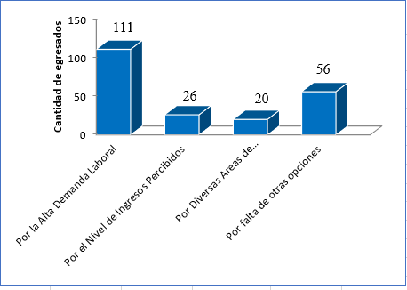
Fuente: Elaboración Propia
Se puede evidenciar que los egresados del ITFIP se inclinaron por la Contaduría Pública por tener una gran demanda laboral, pues esta opción supera a las demás con un porcentaje del 51,9%, así mismo, la opción “por diversas áreas de especialización” es la más baja con un 9,4%, por otra parte el 12.3% de los encuestados escogieron el nivel de ingresos percibidos y el 26,4%, manifestaron que optaron por escoger su carrera por falta de otras opciones.
Tabla N° 2. ¿El cargo que desempeña en sus labores diarias, es acorde a su perfil ocupacional como Contador Público?

Respuesta |  | Cantidad de Egresados | Porcentaje (%)
SI |  | 184 | 86,8
NO |  | 29 | 13.2
TOTAL |  | 213 | 100
Fuente: Elaboración Propia

Figura Nº 2: ¿El cargo que desempeña en sus labores diarias, es acorde a su perfil ocupacional como Contador Público?
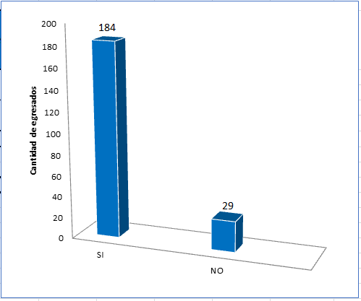
Fuente: Elaboración Propia

La mayoría de encuestados, que equivalen al 86,8% ejercen su trabajo de acuerdo a la profesión, por otro lado se evidencia que el 13,2% de ellos realizan trabajos diferentes o ajenos a su perfil ocupacional como Contador Público. De acuerdo al significativo número de egresados que contestaron positivamente, se demuestra que los profesionales si ponen en práctica los conocimientos adquiridos a lo largo de su formación.
Tabla N° 3. ¿Cuánto tiempo demoró en conseguir la Tarjeta Profesional?
Intervalo |  | Cantidad de Egresados | Porcentaje (%)
6 Meses |  | 83 | 39
1 Año |  | 130 | 61
2 Años |  | 0 | 0,0
TOTAL |  | 213 | 100
Fuente: Elaboración Propia

Figura Nº 3 ¿Cuánto tiempo demoró en conseguir la Tarjeta Profesional?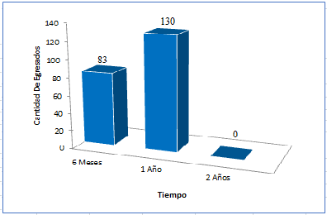
Fuente: Elaboración Propia
Teniendo en cuenta que para un contador público obtener su tarjeta profesional es requisito laborar como mínimo un año, es lógico que se evidencie un alto nivel en esta opción con el 61%, mientras que en algunos casos el 39% deben esperar tan solo 6 meses, puesto que algunos egresados venían laborando mientras realizaban sus estudios.
Tabla N° 4: ¿Cuál es el nivel salarial que recibe en el momento?
Rangos Salariales |  | Cantidad de Egresados | Porcentaje (%)
Menos de 1 SMLVM |  | 13 | 5,1
De 1 a 2 SMLVM |  | 134 | 63,1
De 2 a 4 SMLVM |  | 59 | 27,7
Más de 4 SMLVM |  | 7 | 3,2
Ninguno |  | 0 | 0,9
TOTAL |  | 213 | 100
Fuente: Elaboración Propia

Figura Nº 4: ¿Cuál es el nivel salarial que recibe en el momento?
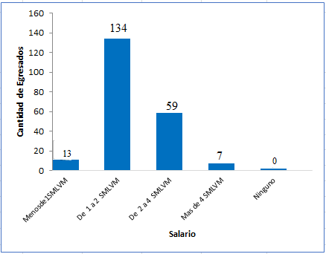
Fuente: Elaboración Propia

Conociendo la responsabilidad tan grande que puede tener un contador público al desempeñar sus funciones, es necesario estudiar o analizar el salario que reciben los egresados del ITFIP, para así mismo observar uno de los factores que más puede influir en su comportamiento ético, la información que se muestra en la figura Nº 4, evidencian un alto porcentaje en la opción dos, que hace referencia a los ingresos de uno a dos salarios mínimos mensuales legales vigentes.
Tabla Nº 5: ¿Cree que el salario que recibe es el adecuado para la labor que desempeña?
Respuesta |  | Cantidad de Egresados | Porcentaje (%)
SI |  | 127 | 59,9
NO |  | 86 | 40,1
TOTAL |  | 213 | 100
Fuente: Elaboración Propia

Figura Nº 5 ¿Cree que el salario que recibe es el adecuado para la labor que desempeña?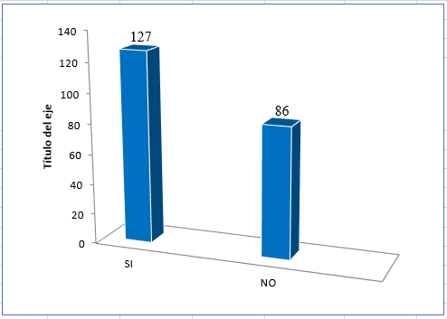
Fuente: Elaboración Propia

Se puede evidenciar que el 59,9% de las personas encuestadas respondieron que si están de acuerdo con el salario que reciben, mientras que el 40,1%, perciben los ingresos obtenidos como una remuneración muy baja para las tareas desarrolladas.
Tabla N°6. ¿Está a gusto o conforme con la labor que desempeña?

Respuesta |  | Cantidad de Egresados | Porcentaje (%)
SI |  | 207 | 97,2
NO |  | 6 | 2,8
TOTAL |  | 213 | 100
Fuente: Elaboración Propia

Figura Nº 6: ¿Está a gusto o conforme con la labor que desempeña?

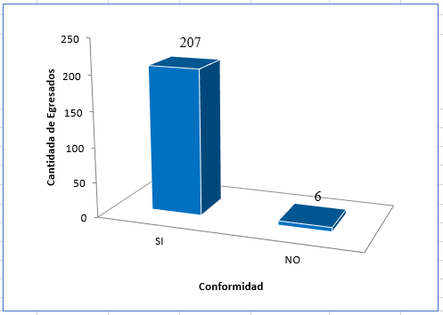
Fuente: Elaboración Propia

Se puede concluir que en la mayoría los egresados están a gusto con la labor que desempeñan, con un 97.2%, mientras que solo el 2,8% no se siente conforme con el trabajo que realizan al interior de las empresas.

Tabla Nº 7: ¿Cuáles son las actitudes que debe poseer un contador Público?
Actitudes |  | Cantidad de Egresados | Porcentaje (%)
Amplitud de Criterio |  | 71 | 33,5
Capacidad para la Toma de decisiones |  | 60 | 28,3
Independencia |  | 32 | 15,1
Todas las anteriores |  | 50 | 23,6
TOTAL |  | 213 | 100
Fuente: Elaboración Propia
Figura Nº 7: ¿Cuáles son las actitudes que debe poseer un contador Público?
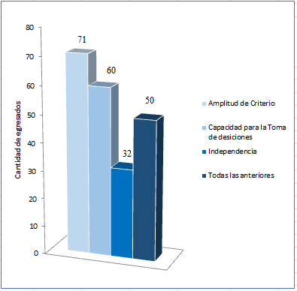
Fuente: Elaboración Propia

Teniendo en cuenta que las actitudes que puede adoptar un Contador Público son diversas, se tomaron algunos puntos de relevancia los cuales arrojan resultados que ubican en los primeros lugares, la amplitud de criterio con un 33,5% y la capacidad para la toma de decisiones con un 28,3%, como los grandes pilares para el buen desempeño del ejercicio profesional y en menor porcentaje la independencia con un 15.1%.
Tabla Nº 8: ¿Conoce los principios éticos declarados en la Ley 43 de 1990?
Respuesta |  | Cantidad de Egresados | Porcentaje (%)
SI |  | 204 | 96,0
NO |  | 9 | 4,0
TOTAL |  | 213 | 100
Fuente: Elaboración Propia

Figura Nº 8: ¿Conoce los principios éticos declarados en la Ley 43 de 1990?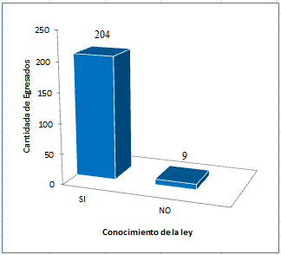
Fuente: Elaboración Propia

En los Contadores Públicos es fundamental la comprensión de las leyes que los rigen para desempeñar su carrera a plenitud, por lo cual la mayor parte de los encuestados equivalente al 96% afirmaron conocer dicha legislación, mientras que el 4% reconoce su desconocimiento, cabe aclarar que esto no lo exime de su responsabilidad profesional.

Tabla N° 9. ¿Conoce los agravantes e implicaciones jurídicas que enfrentaría si incumple los principios éticos?

Respuesta |  | Cantidad de Egresados | Porcentaje (%)
SI |  | 201 | 94,8%
NO |  | 12 | 5,2%
TOTAL |  | 213 | 100%
Fuente: Elaboración Propia

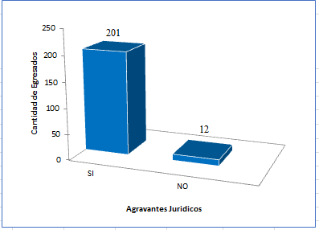
Figura Nº 9: ¿Conoce los agravantes e implicaciones jurídicas que enfrentaría si incumple los principios éticos?

Fuente: Elaboración Propia
Los resultados obtenidos muestran que 94,8% de los egresados conocen los agravantes jurídicos que enfrentarían si no cumplen con los principios éticos que los acogen, aunque el 5,2% de los encuestados no tiene conocimiento acerca de los efectos legales que les causaría el incurrir en actos que atenten contra el adecuado desarrollo de sus funciones.
Tabla N°10. ¿Se ha sentido presionado para atentar contra los principios éticos?

Respuesta |  | Cantidad de Egresados | Porcentaje (%)
SI |  | 8 | 3,3
NO |  | 205 | 96,7
TOTAL |  | 213 | 100
Fuente: Elaboración Propia

Figura Nº 10: ¿Se ha sentido presionado para atentar contra los principios éticos?
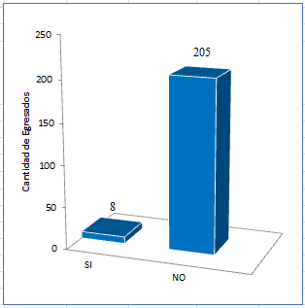
Fuente: Elaboración Propia

Se puede apreciar que el 3,3% de la población encuestada, afirma que en algún momento ha sido presionada para realizar actos que vayan en contra de sus principios, mientras que la mayoría correspondiente al 96,7% nunca han sido coaccionados para actuar de forma indebida. Esto implica que la responsabilidad no debe recaer solamente en el Contador Público, pues en algunos casos, su superior o jefe se encarga de obligarlo a realizar una acción que el contador no quiere, pero que podría poner en riesgo su trabajo o estabilidad laboral.
Tabla Nº 11: ¿Cuál es el principio ético más vulnerado?
Actitudes |  | Cantidad de Egresados | Porcentaje (%)
Integridad |  | 6 | 2,8%
Independencia |  | 8 | 3,8%
Confidencialidad |  | 10 | 4,7%
Ninguno |  | 189 | 89,2%
TOTAL |  | 213 | 100%
Fuente: Elaboración Propia

Figura Nº 11: ¿Cuál es el principio ético más vulnerado?
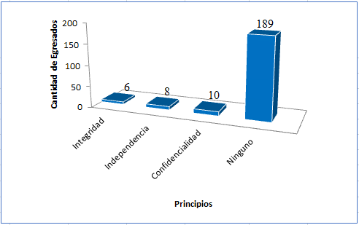
Fuente: Elaboración Propia

Según los resultados que muestra la figura Nº 11, los principios del Contador Público no son quebrantados en gran medida, pues el porcentaje más elevado es el que indica que no se ha vulnerado ningún principio con el 89.2%, seguido por la confidencialidad con el 4.7%, independencia con el 3.8% y por último la integridad con el 2.8%.
Tabla N°12. ¿Considera que ha realizado su trabajo sin vulnerar el código de ética?

Respuesta |  | Cantidad de Egresados | Porcentaje (%)
SI |  | 201 | 94,8
NO |  | 12 | 5,2
TOTAL |  | 213 | 100
Fuente: Elaboración Propia

Figura Nº 12: ¿Ha realizado su trabajo, sin vulnerar el código de ética?
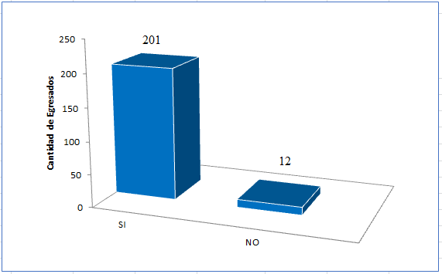
Fuente: Elaboración Propia

Teniendo en cuenta que la mayoría de los Contadores Públicos egresados del ITFIP conocen el reglamento que los acoge y los agravantes a los que se enfrentan al momento de ir en contra de la leyes, es conveniente que realicen su trabajo sin vulnerar el código de ética, por lo cual el 94,8% no lo hacen, aunque el 5,2% ha quebrantado la norma.

Tabla Nº 13: ¿cumple sus funciones laborales con responsabilidad y eficacia?

Respuesta |  | Cantidad de Egresados | Porcentaje (%)
SI |  | 213 | 100%
NO |  | 0 | 0,0%
TOTAL |  | 213 | 100%
Fuente: Elaboración Propia

Figura Nº 13: ¿cumple sus funciones laborales con responsabilidad y eficacia?
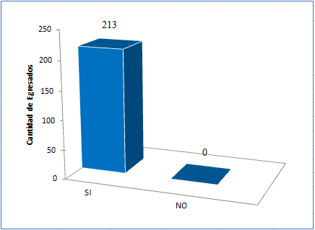
Fuente: Elaboración Propia

La figura N° 13 indica que el 100% de los egresados del ITFIP, realizan su trabajo basándose en los principios profesionales que les han sido inculcados para desarrollar sus actividades de forma responsable y eficiente.

Tabla Nº 14: ¿Se ha visto obligado a modificar la contabilidad de la empresa donde labora?

Respuesta |  | Cantidad de Egresados | Porcentaje (%)
SI |  | 8 | 3,8
NO |  | 205 | 96,2
TOTAL |  | 213 | 100
Fuente: Elaboración Propia

Figura Nº 14: ¿Se ha visto obligado a modificar la contabilidad de la empresa donde labora?
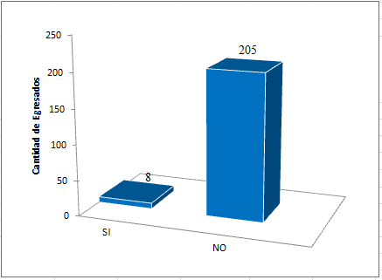
Fuente: Elaboración Propia

Se puede observar un índice positivo debido a que la mayoría de los encuestados objeto de este estudio, correspondiente al 96,2% no se han sentido obligados a modificar la información de la empresa, por otra parte el 3,8% afirma que se ha visto presionado de alguna manera para faltar a la ética profesional alterando la contabilidad para beneficio de su empleador.

- Conclusiones

En primer lugar, es importante resaltar que un gran número de egresados del programa de Contaduría Pública de la Institución de Educación Superior “ITFIP” escogió esta profesión tan fundamental para la sociedad, por su alta demanda laboral donde se puede potenciar su perfil profesional, fortaleciendo sus cualidades y competencias a la hora de desenvolverse en cualquiera de los roles que ocupa, ya sea profesional o personal, esto claramente generó profesionales capaces de ser íntegros en el desarrollo de sus labores.
Se realizaron entrevistas presenciales en diferentes empresas públicas como La Cámara de Comercio del Sur y Oriente del Tolima y la Alcaldía Municipal; Privadas como Batertol entre otras, en ellas se pudo evidenciar que la responsabilidad ética en las empresas públicas es mucho mayor, así que se llegó a la conclusión de que cada egresado deja en alto el nombre de la Institución por su buen desempeño en el área y la manera en que desarrollan su trabajo, lo hacen de una manera íntegra, eficaz y eficiente.
Gracias a este proyecto se ha podido comprobar que gran parte de la población de egresados del programa de Contaduría Pública de la Institución de Educación Superior “ITFIP”, se encuentra ejerciendo su profesión en los diversos campos ocupacionales que esta permite, además muchos de ellos consideran que el reconocimiento económico de su labor, es el adecuado para las funciones que realizan al interior de las empresas.
Cabe destacar que las labores que está desempeñando la población encuestada de egresados del ITFIP es óptima y eficaz, además de garantizada, debido a que gran parte de la muestra argumenta que en ningún momento ha sido necesario atentar contra sus principios éticos declarados en la ley 43 de 1990 con el fin de beneficiarse de ello.
Es esencial señalar que la mayoría de los egresados solo tardó entre seis a doce meses para obtener su tarjeta profesional, esto gracias a la modalidad de ciclos propedéuticos con la que cuenta la institución, ya que les permite poner en práctica poco a poco los conocimientos adquiridos a lo largo de sus años de estudio, además pueden tramitar lo antes posible su tarjeta profesional, pues muchos de ellos a la hora de optar su título como Contadores Públicos ya contaban con la experiencia requerida para el trámite de dicha tarjeta.
Así mismo, se debe resaltar que los profesionales egresados de la Institución reconocen en su totalidad todas las implicaciones jurídicas a las que se enfrentarían si atentan contra estos códigos o principios éticos que se encuentran establecidos por ley.
A través de este proyecto, se pudo corroborar que la población de egresados del ITFIP conoce los valores y principios éticos que debe poseer y aplicar en su desempeño profesional en los cuales fueron forjados.

- Recomendaciones

En primer lugar, es necesario recomendar que la Institución de Educación Superior ITFIP diseñe, fomente y aplique a lo largo del pensum académico del programa, un proceso educativo para resaltar la importancia de aplicar la ética profesional desde la primera etapa de formación hasta la conclusión del proceso formativo, con el fin de garantizar una generación de profesionales íntegros, eficientes y eficaces.
Es importante recomendar a la institución que aplique estrategias de prácticas del conocimiento de la ética del contador, es decir, se podría organizar talleres pedagógicos que permita a los profesionales, analizar situaciones supuestas a las cuales estarán expuestos en el futuro, con el fin de fortalecer y mejorar su competencia en la toma de decisiones sin que puedan afectar su imagen o acarrear sanciones disciplinarias y jurídicas por desconocimiento o negligencia en el desempeño de sus funciones.
En ese sentido, sería de gran ayuda fortalecer las pasantías y prácticas empresariales con el fin de que los futuros profesionales obtengan una visión real de situaciones a las que posiblemente se enfrentaran y en donde pondrán a prueba su desarrollo profesional y responsabilidad ética.

- Bibliografía

- Cortina Orts., Adela (2011).10 palabras claves en ética.
- España. Destella
- Cote, H. (2008). Conflicto ético.
- Bogotá. Periódico portafolio, 6 de Agosto
- Katherine T, Smith M, (2005), NEGOCIOS Y CONTABILIDAD DE ÉTICA
- Universidad Texas A & M
- Martínez, V. (2013). Buenas prácticas de auditoría y control interno en las organizaciones. Bogotá. Periódico portafolio 29 julio.
- NEGOCIOS Y CONTABILIDAD DE ÉTICA, Katherine T. Smith Universidad Texas
- C. Colson, contra la noche, Ann Arbor, MI: Servant Publications, 1989, p. 67
- T. María Fernanda, Tesis, Universidad del Valle, 2003
- Ley 43 de 1990. Reglamento de la profesión de Contador Público. Cap. 3. Título II. Capitulo IV. Título I. En línea. https://nif.com.co/ley-43-1990/.

